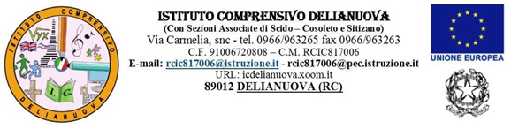

Comunicazione n. 59

PROTOCOLLO N. 4632/V710 DEL 16/11/2018

Ai docenti dell’Istituto Comprensivo di Delianuova
ALBO- SEDE

OGGETTO: CONSEGNA PDP

Si informano i docenti che la data per la consegna del PDP è fissata entro e non oltre il 30/11/2018

Grazie per la collaborazione
Delianuova 16/11/2018
Le Funzioni Strumentali - Area 3-
Ins. Carbone Florinda
Ins Princi Maria Assunta
Prof.ssa Princi Francesca

